Упражнение 1 (Спуск противовесом) Задание выполняет пара участников в сязке.

Участник 1 поднимается по рельефу с нижней страховкой, встёгивая оттяжки в крючья для промежуточной страховки. В верхней точке «теряет сознание» и становится пострадавшим.
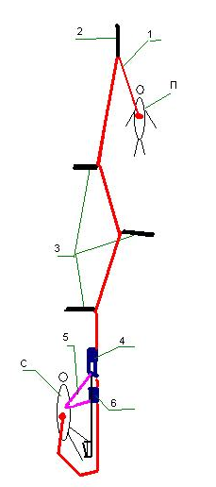
Участник 2 блокирует веревку на страховочном устройстве (восьмёрке) , не допуская спуска пострадавшего. Включает жюмар с ножной петлёй (лесенкой), пристрахованный длинным усом самостраховки, в веревку выше страховочного устройства (восьмёрки). Затем, нагружая веревку через жюмар, выстёгивает страховочное устройство и включает вместо него грудной жюмар или кроль. Теперь У2 начинает обычный подъём по верёвке к пострадавшему, выстёгивая по пути оттяжки.

Схема 1. Подъём к пострадавшему:
- сязочная верёвка
- верхняя станция
- оттяжки
- жюмар с петлей для ноги
- усы самостраховки
- кроль, либо грудной жюмар
П- пострадавший
С- спасатель

Поднявшись к пострадавшему, спасатель пристёгивает пострадавшего к себе его усом самостраховки. Далее, нагрузив ножной жюмар, выстёгивает грудной жюмар (кроль), вместо него включает спусковое устройство (восьмёрку) и блокирует его, чтобы исключить самопроизвольный спуск. После, включает грудной жюмар (кроль) на коротком усе самостраховки в ветвь веревки, идущую от верхней станции к пострадавшему, сдвигает максимально вверх (к верхней станции) и перемещает пострадавшего к себе за спину. Теперь можно, выстигнув ножной жюмар и разблокировав спусковое устройство, осуществлять спуск, следя за положением пострадавшего.

Используется одна веревка!
Удобно, когда пострадавший максимально легкий! Легче спасателя!

Упражнение 2 (Подъём пострадавшего) Задание выполняет пара участников в сязке.

Участник 1 поднимается по рельефу с нижней страховкой, встёгивая оттяжки в крючья для промежуточной страховки. Вторую веревку тянет с собой (? Уточнить). В какой-то момент участнику 2 внизу становится плохо – он становится пострадавшим. Участник 1 организует на верхней станции полиспаст из второй веревки и спускается вниз за пострадавшим. Спуск осуществляется по закреплённому концу второй верёвки или можно закрепить конец связочной верёвки наверху и спускаться по ней. Можно ли разрывать связку. (? Уточнить)
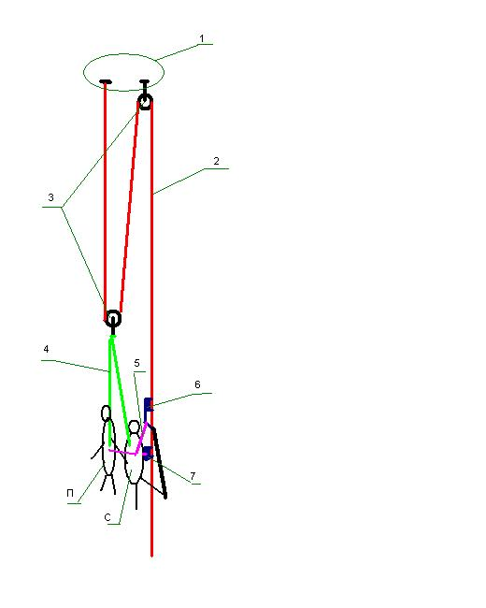
Подъём пострадавшего осуществляется по схеме 2.

Схема 2. Подъём с пострадавшим:
- верхняя станция
- подъёмная веревка
- ролики
- подвес пострадавшего
- усы самостраховки
- жюмар с петлёй для ноги (лесенкой)
- грудной жюмар (кроль)
П- пострадавший
С- спасатель

Уточнить:
*Используются 2 веревки
*Как в это время используется связочная веревка
*Предполагаемая высота подъёма (если больше, чем позволяет сложить подъёмную веревку в 3 раза, то отработать вариант с передвижной точкой закрепления верхнего ролика)

Индивидуальное снаряжение для соревнований (на 1 человека)
- ИСС
- Каска
- 2 уса самостраховки
- прусс
- 6 карабинов (минимум)
- 1 ролик
- Жюмар
- Кроль, либо ещё один жюмар
- Инвар
- Десантёр либо стакан для упражнения SRT
- Пара оттяжек

Добавляйте!

